Úkoly z biologie plazi septima
Jméno a příjmení: ………………………………………………………
Třída: ……………….
Datum: ………………….
1. Česky popište obrázek podle čísel.
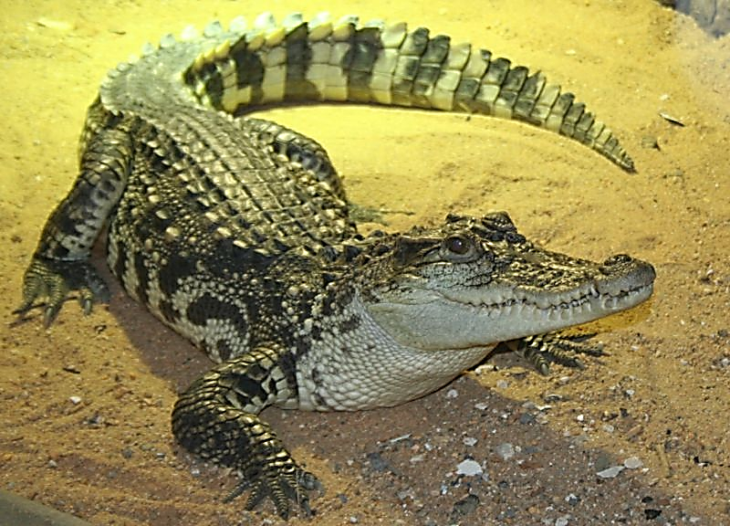

2. Odpovězte ano, pokud tvrzení platí, jinak napište ne.
a) Krokodýli kladou vajíčka. …………….
b) Želvy žijí pouze na souši. …………….
c) V Chile nežijí jedovatí hadi. ……………
d) Největší ještěr na Zemi je varan komodský. …………….
e) Ještěři mají na povrchu těla krunýř. ……………..
f) Želvy mají zuby. ……………….

3. Doplňte česky slova do vět.
a) Zmije má v tlamě jedové ………………..
b) Želvy jsou buď býložravé, nebo ………………………………..
c) Krajta mřížkovaná je nejdelší ……………… na světě.
d) Chameleon může měnit ……………………….. svého těla.
e) V Jižní Americe jedovatí hadi nežijí pouze v ……………………………... a ………………………………...

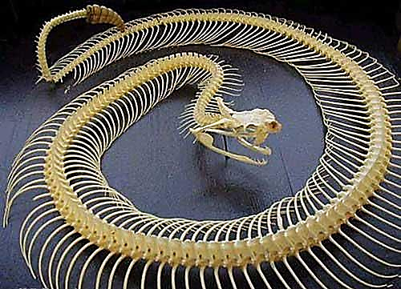
4. Napište česky, co znázorňuje tento obrázek.

……………………………………………….

